CHỦ ĐỀ: LỄ HỘI ÂM THANH
LỚP 3- Tiết 3:
ÔN TẬP BÀI ĐỌC NHẠC SỐ 1
THƯỜNG THỨC ÂM NHẠC: DÀN TRỐNG DÂN TỘC
I. YÊU CẦU CẦN ĐẠT:
1. Kiến thức- Kĩ năng:
- Biết đọc bài Đọc nhạc số 1 kết hợp vỗ tay/gõ đệm theo phách, tiết tấu.
- Hiểu biết về Dàn trống dân tộc về xuất xứ, âm thanh, hình dáng và cách thức sử dụng.
2. Năng lực:
* Năng lực âm nhạc:
- HS đọc đúng cao độ, trường độ bài đọc nhạc số 1 theo kí hiệu bàn tay, biết đọc ngân nghỉ đúng nhịp phách và biết kết hợp vỗ tay/ gõ đệm theo phách, tiết tấu.
- Nhận biết được dàn trống dân tộc và âm thanh của trống khi nghe/ xem biểu diễn.
- Biết lắng nghe và chia sẻ cảm xúc sau khi nghe biểu diễn dàn trống dân tộc.
- Tìm hiểu, sưu tầm thêm về trống dân tộc cũng như các loại trống khác.
* Năng lực chung:
- Biết lắng nghe và phối hợp với các bạn trong các hoạt động học tập.
- Có ý tưởng sáng tạo của cá nhân, nhóm trong khi biểu diễn.
- Biết chia sẻ ý kiến cá nhân, đánh giá và tự đánh giá kết quả học tập.
3. Phẩm chất:
- Biết yêu quý và giữ gìn nét đẹp văn hóa truyền thống của dân tộc.
- Biết thể hiện tình cảm nhân ái với bạn bè, có ý thức trách nhiệm trong học tập và cuộc sống.
- Chăm chỉ, tự giác, có tinh thần học tập môn âm nhạc.
II. ĐỒ DÙNG DẠY- HỌC:
1. Giáo viên:
- Bài giảng điện tử đủ hết file âm thanh, hình ảnh…
- Giáo án wort soạn rõ chi tiết
- Đàn organ, nhạc cụ cơ bản (VD như thanh phách, song loan, trống con)
2. Học sinh:
- SGK, đồ dùng học tập
- Nhạc cụ cơ bản (VD như thanh phách, song loan, trống con)
- Đàn phím điện tử, bài giảng điện tử, loa, file âm thanh, hình ảnh.
- SGK, SGV
- Nhạc cụ Maracas (nhạc cụ gõ hoặc nhạc cụ gõ tự chế).
III. CÁC HOẠT ĐỘNG DẠY- HỌC CHỦ YẾU:

Nội dung  (Thời lượng) | Hoạt động của GV | Hoạt động của HS
1. Khởi động (5’)  * Trò chơi: Xem tranh -nói tên nhạc cụ sau:    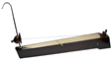   | - GV trình chiếu tranh ảnh các loại nhạc cụ bằng Powerpoin  - Gv nhận xét và tuyên dương học sinh trả lời đúng. | - Học sinh quan sát và trả lời:  - Đàn bầu.  - Trống cái.  - Song loan.  - Học sinh lắng nghe.
2. Tìm hiểm, khám phá kiến thức mới (15’)  Thường thức âm nhạc Dàn trống dân tộc  + Trải nghiệm khám phá  * Giới thiệu bài  *Nghe mẫu  Nghe bài hát: Nổi trống lên các bạn ơi.  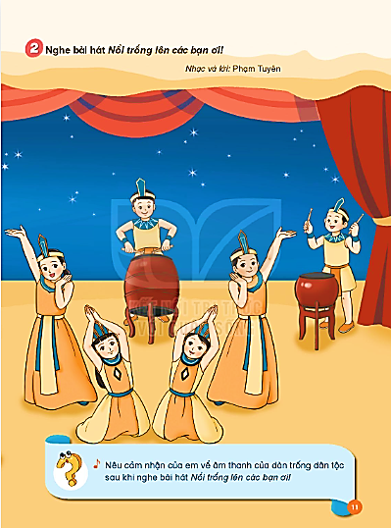 | - GV đàm thoại với HS gợi mở, đưa hình ảnh và đặt câu hỏi cho HS trả lời:  - Em đã nhìn thấy dàn trống dân tộc bao giờ chưa?  - Âm thanh của dàn trống dân tộc vang lên như thế nào?  - Trong dàn trống dân tộc, trống có kích thước và âm thanh to nhất có tên gọi là gì?  - GV mời HS chia sẻ cảm nhận về âm thanh của tiếng trống trường, tiếng trống múa lân, sư tử và trống báo trong ngày hội làng ở địa phương (nếu có theo thực tế).  GV chốt các ý kiến.  - GV mở nhạc, video bài hát Nổi trống lên các bạn ơi cho học sinh nghe.  - HS nghe từ 1->2 lần và nêu cảm nhận của mình qua trả lời các câu hỏi của GV như:  - Giai điệu của bài hát như thế nào?  - Em thích câu hát nào nhất?  Âm thanh tiếng trống gợi cho em cảm nhận gì?  Sau khi nghe bài hát em có thể đưa ra các động tác vỗ tay hay vận động theo nhạc của mình được không? | - Học sinh chú ý lắng nghe và trả lời theo sự hiểu biết.  - HS lắng nghe.  => Dàn trống dân tộc là một trong những hình thức biểu diễn độc đáo của Âm nhạc cổ truyền Việt Nam bởi có sự kết hợp của trống cái và trống con cùng hòa tấu…  - HS chia sẻ cảm nhận.  - HS ghi nhớ  - HS lắng nghe.  - HS lắng nghe và nêu cảm nhận về bài hát.  - Hs trả lời và lắng nghe.  - HS thể hiện
3. Thực hành - Luyện tập (10’)  Bài đọc nhạc số 1  *Đọc nhạc kết hợp gõ đệm theo nhóm/ cá nhân | - GV bắt nhịp cả lớp HS đọc lại bài đọc nhạc số 1.  - GV mời các nhóm HS thể hiện bài đọc nhạc kết hợp gõ đệm/ vận động cơ thể/đọc nối tiếp theo nhóm và nhắc nhở HS thể hiện sắc thái khi đọc.  - GV khuyến khích HS thể hiện bài đọc nhạc bằng các hình thức khác nhau theo cách riêng của mình…hoặc kết hợp cùng nhóm, cặp đôi, …  - Gv mời học sinh nhận xét- Gv nhận xét chung. | - Học sinh thực hiện.  - Học sinh thực hiện  - Hs nhận xét và lắng nghe.
4. Vận dụng sáng tạo (5’) | Sau khi HS trả lời, GV nhận xét và chốt các ý kiến.  - GV cùng HS chốt nội dung của bài học hôm nay gồm có 2 nội dung:  - Thường thức âm nhạc:  Giới thiệu dàn trống dân tộc.  - Ôn bài đọc nhạc số 1  - GV nhận xét, đánh giá, khen ngợi và khích lệ HS chia sẻ nội dung bài học với người thân. | - HS trả lời và lắng nghe.  - Học sinh lắng nghe, ghi nhớ và thực hiện

